Outlook插件指引

版本变更记录
时间 | 版本 | 说明 | 修改人

目录
一. 指引教程 1
1.1 安装 1
1.2 配置 1
1.3 功能说明 2
1.3.1 组织通讯录 2
1.3.2 联系人搜索推荐 4
1.3.3 同步功能 4
二. 常见问题 6
2.1 版本 6
2.2 语言环境 6
2.3 无法安装 6
2.4 无法同步 6

阿里云邮箱提供Outlook插件，支持查看组织通讯录、写信页联系人联动搜索等。
- 指引教程
  - 安装
请点击：最新的阿里云邮箱插件安装程序，并按照指引进行安装。安装时建议您关闭outlook。
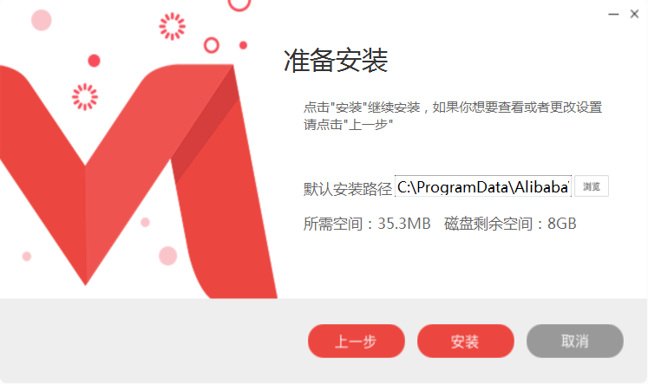
安装过程中会检查插件运行所需要的环境，如果机器没有安装，插件会给予提醒框提示，点击确定会自动打开环境下载地址。
  - 配置
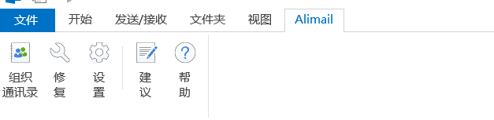
- 安装完毕，打开outlook，切换顶部菜单项【Alimail】，点击【设置】，进行登录操作。
点击【设置】按钮，看到如下图所示：
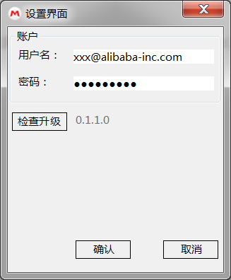
- 输入账号、密码进行登录操作；登录成功后其余功能方可使用；
- 检查升级：可以检测插件是否最新，提示用户进行升级；
  - 功能说明
    - 组织通讯录
在写信页顶部菜单栏点击【组织联系人】，如下图所示：
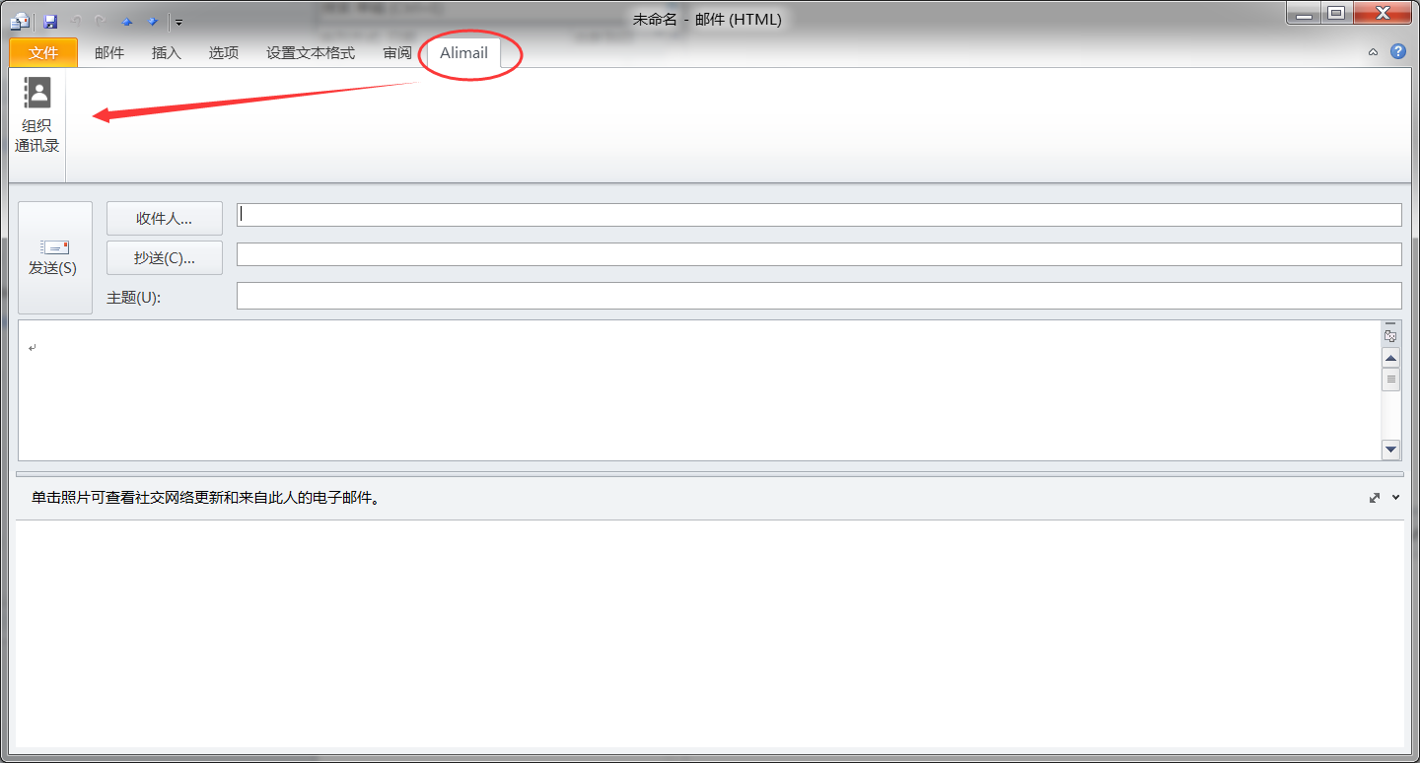
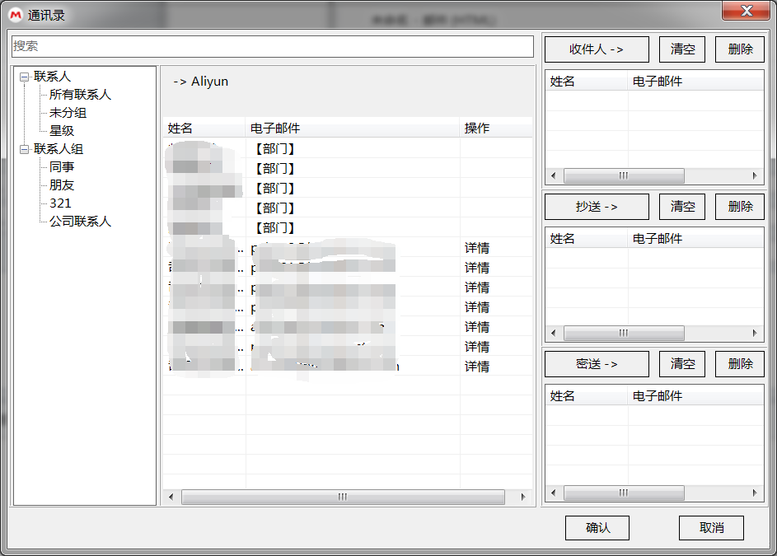
- 选中你希望发送的邮件地址，添加到右侧的收件人，抄送人或密抄，然后点击确定，添加到目前正在编辑的邮件中；
- 公司联系人点击【详情】,可以查看该员工的详情资料；
- 部门双击【邮件组】可以添加部门邮件组，如下图所示；
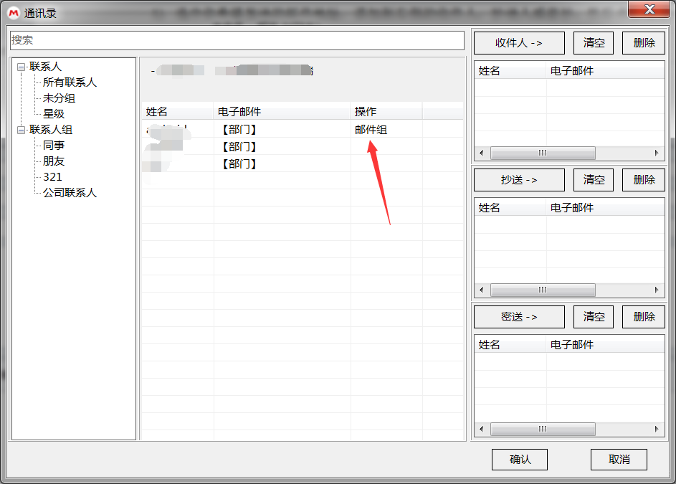
    - 联系人搜索推荐
新建邮件时，在联系人提示框中输入字母时，系统也会自动提示适配的邮件地址，如下图所示：
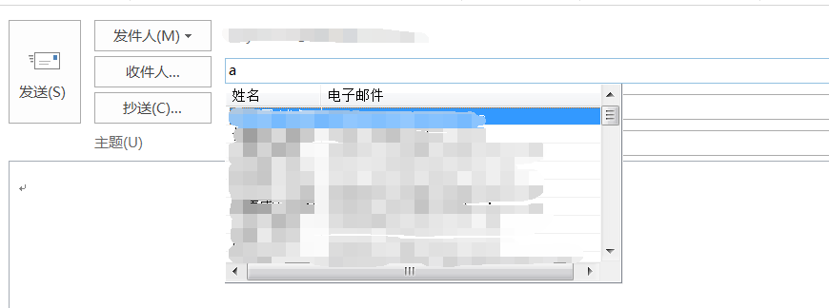
    - 同步功能
插件支持联系人以及日历云端双向同步；
      - 同步注意事项
插件同步是全自动触发机制，不需要用户手动干预。在同步过程中，为了不影响用户正常使用插件，插件的同步只有在outlook非激活下才会进行。

      - 联系人同步
安装、登录插件后，插件会创建一个属于该登录账号的联系人文件夹，如下图所示：
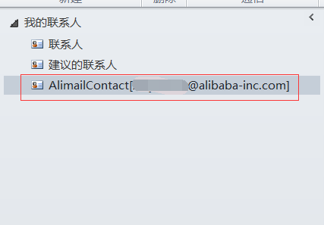
在这个联系人文件夹中，插件会将云端的联系人下载过来；
如果您在该文件夹中新增、删除、修改联系人，这个操作也会同步到云端；

联系人同步需要等待本地联系人初始化完成后才会进行。特别注意在初始化完成之前，对于联系人进行修改的变更是不会上传到云端的。

初始化完成会有系统提示
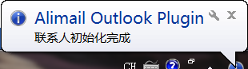
      - 日历同步
安装、登录插件后，插件会从云端将该账户的全部日历下载到本地，对比本地数据进行同步；
注意：日历并不会创建一个独立的文件夹进行同步，而且在默认的日历界面中操作；
如账户存在共享日历文件夹，会形成一个独立的日历界面同步；
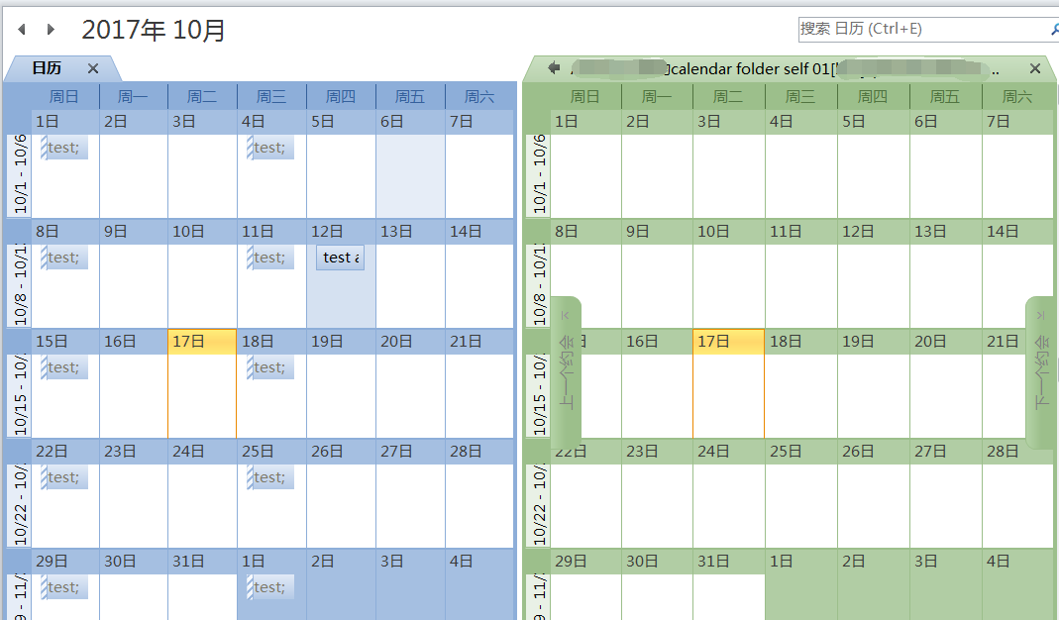

    - 数据修复
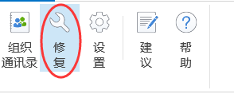
插件目前是配合imap协议组合使用，imap可以进行邮件的同步以及邮件文件夹的同步。当出现本地邮件或者邮件文件夹与云端不一致，可以点击修复按钮，插件会进行一次本地数据上传，帮助云端进行数据更新。
- 常见问题
  - 版本
目前插件最低支持outlook2010, 请确保安装有outlook2010及以上版本；插件同时支持32位以及64位office；
  - 语言环境
插件内置英文、简体中文、繁体中文三个语言，启动的时候根据outlook当前语言设置自动切换语言；
  - 无法安装
插件会检测本机是否有安装office以及office版本号，如果本机有安装，可插件仍然提示没有检测到，可能您的注册表信息被破坏，请尝试修复一下office后再安装；
如果安装包出现错误，请尝试重启计算后重试；

如果安装了vsto4.0之后，仍然会出现提示vsto4.0没有安装。可能是当前机器中的.net framework4.0是阉割版本，需要下载.net framework4.5，安装完毕后再安装vsto4.0，即可；
.net 4.5官方下载地址
https://www.microsoft.com/en-us/download/details.aspx?id=40779
  - 无法同步
- 同步策略是当outlook进入后台之后才会触发，可以尝试将outlook窗口最小化一段时候后再观察；
- 同步策略是每隔30秒触发一次，联系人和日历交替进行，而联系人和日历中又进行数据分片处理，可以尝试多等一段时间看数据是否会同步完毕；
- 数据同步只会发生在指定的文件夹中，请确认需要同步的数据在指定的同步文件夹中；

